有一天，上課時，我想了解學生對「1.071${\text{10}}^{6}$」有何看法?於是我在白板上寫下

請造出3個句子，每一個句子都要用到「1.071${\text{10}}^{6}$」

(我示範舉例說明的句子，並請學生試著憑感覺造出其他的句子)
1.071${\text{10}}^{6}$是1071000
1.071${\text{10}}^{6}$是正整數
1.071${\text{10}}^{6}$是一個蠻大的數字

(學困班學生所造的句子)
今天小真帶了1.071${\text{10}}^{6}$的錢，看來她是一位有錢人。
今天麥克傑克遜買了一台1.071${\text{10}}^{6}$的法拉利的車，還真酷。
這個人因為得了病，只能活1.071${\text{10}}^{6}$，還真可悲。

(我發現學生都沒有使用「單位」，在我提醒後，更改如下)
今天小真帶了1.071${\text{10}}^{6}$元，看來她是一位有錢人。
今天麥克傑克遜買了一台1.071${\text{10}}^{6}$元的法拉利的車，還真酷。
這個人因為得了病，只能活1.071${\text{10}}^{6}$ (年、天、小時、分鐘、秒)，還真可悲。
討論
1.071${\text{10}}^{6}$年 = 1071000年 (1百多萬年)

1.071${\text{10}}^{6}$天
= 1071000天 (1年=365天)
=2934.24…年

1.071${\text{10}}^{6}$小時
=1071000小時 (1天=24小時)
1071000 = 44625$\text{24}$
=44625天 (1年=365天)
=122.26…年

1.071${\text{10}}^{6}$分鐘
=1071000分鐘 (1小時=60分鐘)
1071000 = 17850$\text{60}$
=17850小時 (1天=24小時)
=743.75天 (1年=365天)
=2.03…年

1.071${\text{10}}^{6}$秒
=1071000秒 (1分鐘=60秒)
1071000 = 17850$\text{60}$
=17850分鐘 (1小時=60分鐘)
=297.5小時 (1天=24小時)
=12.39…天

10710000=44625$\text{24}$
10710000= 17850$\text{60}$
求1071000的標準分解式

有了這些經驗，再回頭看基測試題98-1-30，也許會有機會……
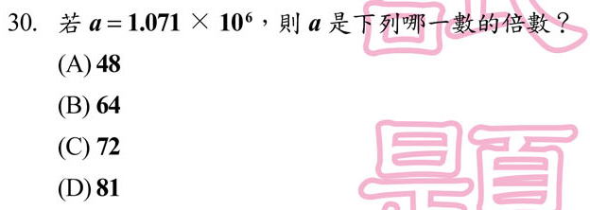

一勞永逸的方法
求1071000的標準分解式
1071000=22233555717

